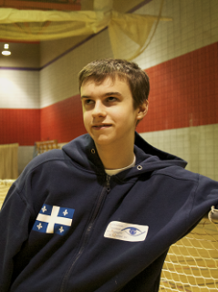
Profil d’athlète

Tristan Lépine-Lacroix
« L’esprit d’équipe est la clé du succès »
Membre de l’équipe junior du Québec depuis 2014

Sport pratiqué : Goalball
Particularités : Classement B2, personne handicapée visuelle depuis 2002
Position : Centre /# chandail : #5
Naissance : 19 août 1998 à Toronto
Membre : Association sportive des aveugles du Québec (ASAQ)
Taille/Poids : 5'7" / 125 livres
Profession : Étudiant au CEGEP en technique de gestion en loisirs
Mentions :
- Récipiendaire de la Bourse Loto-Québec 2017.
- Méritas en Univers Social (sec. 4), Prix Extra de la CSDM en 2015

Classement aux tournois provinciaux

2015 Défi sportif (Montréal, Canada) Médaille OR
2014 Défi sportif (Montréal, Canada) Médaille BRONZE

Classement aux championnats nationaux

2018 Championnat provincial de l’Est du Canada (Brantford,Ontario) Médaille ARGENT
2017 Championnat canadien (Vancouver, Colombie Britannique) 5e position
2017 Championnat canadien junior (Brantford, Ontario) Médaille BRONZE 2014 Défi sportif (Montréal, Canada) Médaille BRONZE
2016 Championnat canadien junior (Calgary, Alberta) Médaille OR
2014 Défi sportif (Montréal, Canada) Médaille BRONZE
2015 Tournoi Invitation Goalball (Halifax, Nouvelle-Écosse) 6e position
2015 Championnat Canadiens Junior (Brantford, Ontario) Médaille OR
2014 Défi sportif (Montréal, Canada) Médaille BRONZE
2014 Championnats Canadiens Junior (Brantford, Ontario) 5e position

Classement aux championnats Internationaux

2018 John Bakos Memorial Goalball Tournament (Michigan, États-Unis)
2018 Tournoi Invitation de Goalball de Montréal 5e position
2017 Tournoi Invitation Goalball (Halifax, Nouvelle-Écosse) 4e position
2017 Tournoi Invitation de goalball de Montréal 6e position
2016 Open Goalball (Halifax, Nouvelle Écosse) Médaille OR
2015 Championnat mondial junior de goalball (Colorado Spring, É-U) 5e position

